中国历史

目 录

第一章、 史前时代 1

1. 世界地理格局划分 1

第二章、 中国领土争端 2

1. 阿克赛钦 3

2. 巴里加斯 3

3. 藏南地区 3

4. 不丹北部 4

5. 台湾岛、澎湖群岛 4

6. 金门、马祖、东沙群岛 4

7. 钓鱼台列屿 4

8. 黄岩岛 4

9. 仁爱礁 5

10. 中业岛 5

11. 西沙群岛 5

12. 中沙群岛 5

13. 南沙群岛 5

14. 白头山（长白山）南部 6

第三章、 中国民族势力 6

1. 东突厥斯坦 6

2. 西藏 6

# 史前时代

## 世界地理格局划分

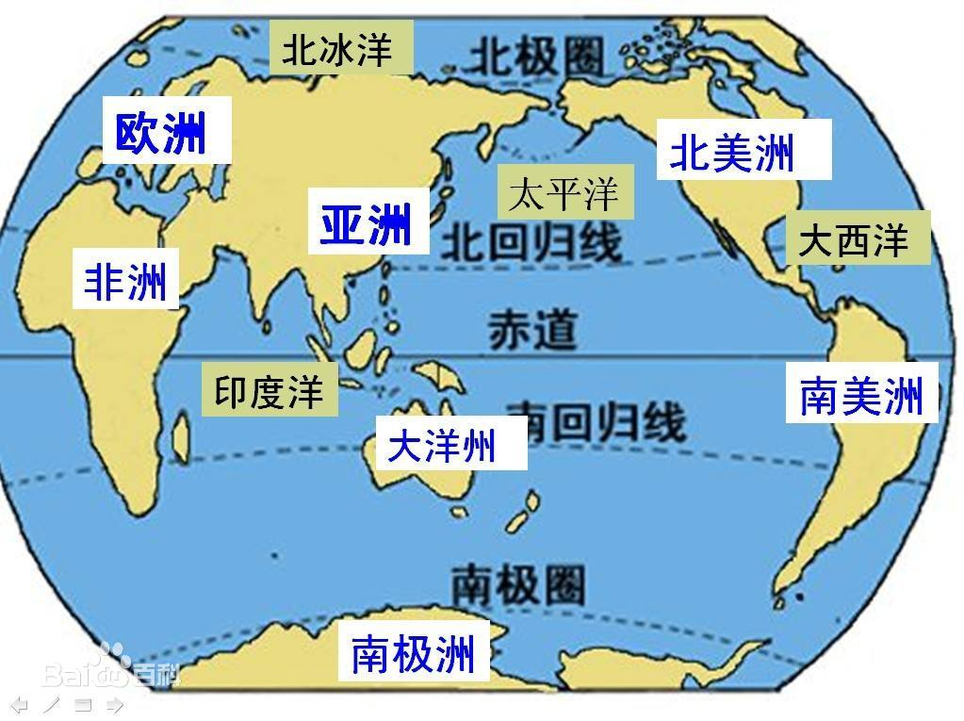

1. 七大洲：亚洲、非洲、欧洲、北美洲、南美洲、南极洲、大洋洲。
2. 四大洋：太平洋、大西洋、印度洋、北冰洋。
3. 两河流域
   1. 幼发拉底河
   2. 底格里斯河

# 中国领土争端

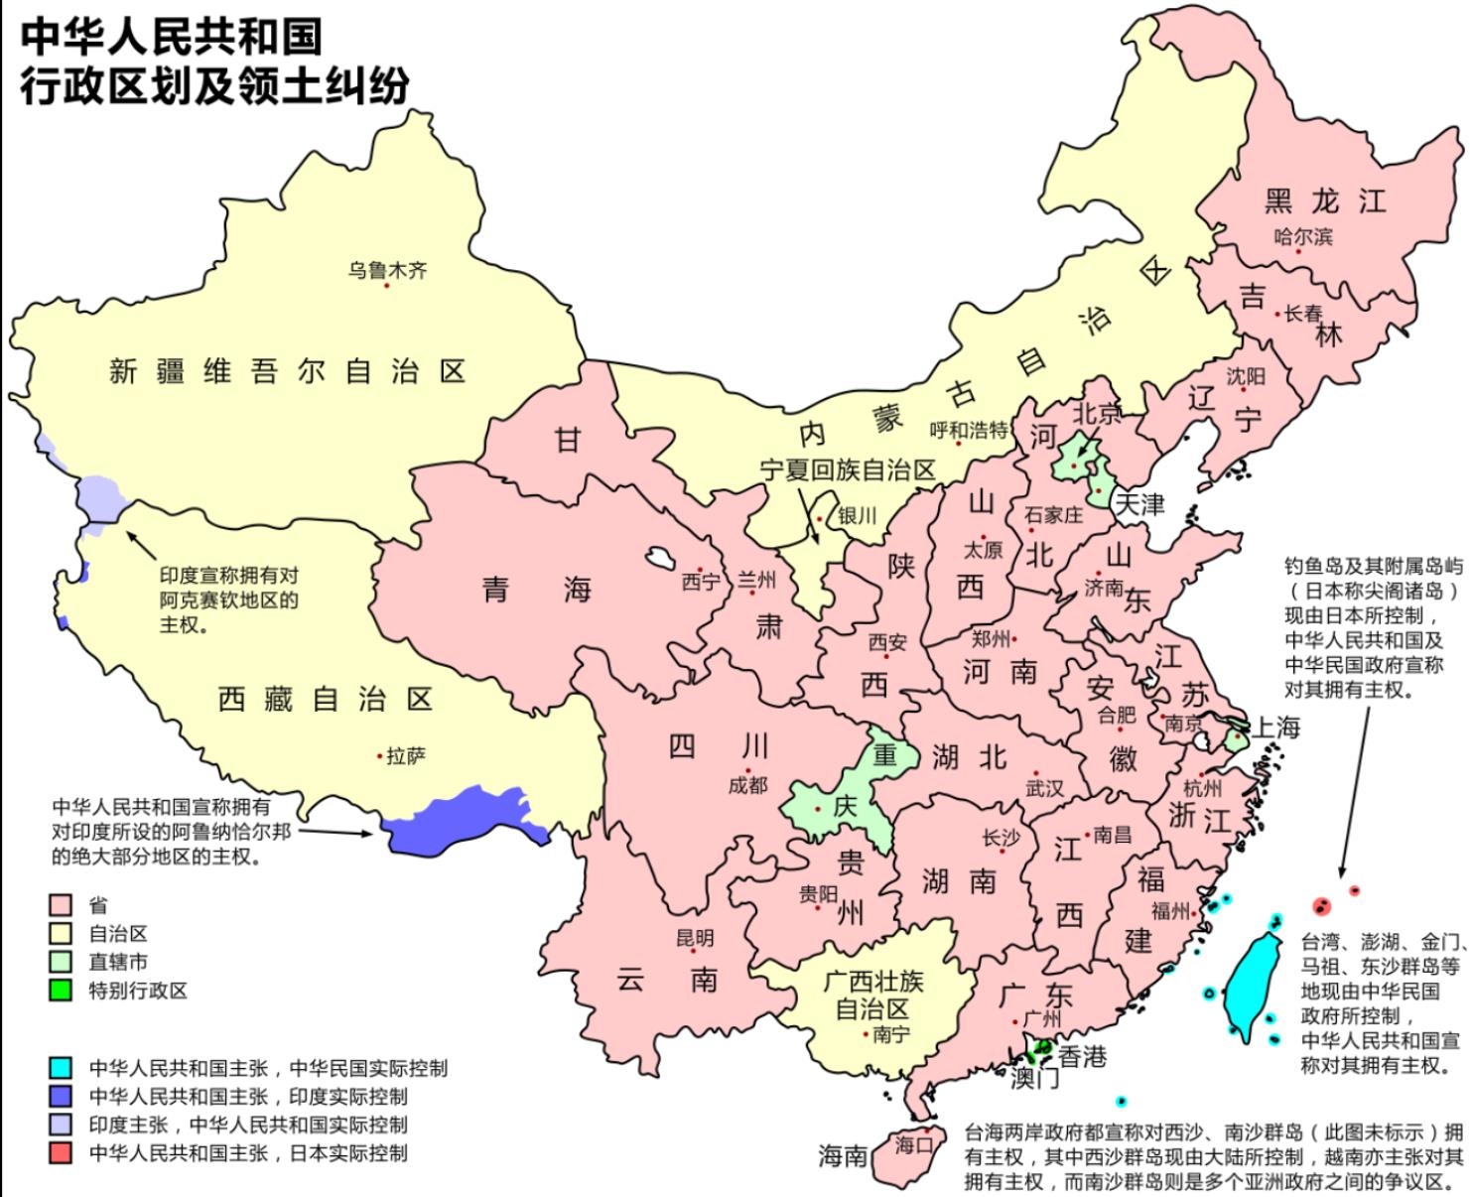

上图为中华人民共和国领土争议行政规划和领土纠纷

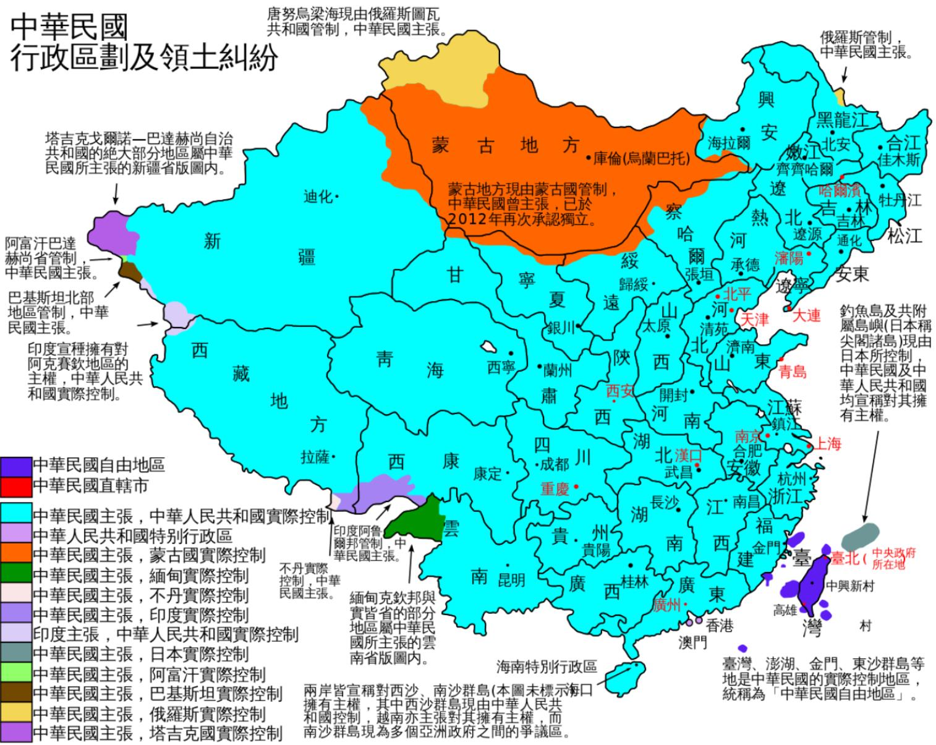

上图为中华民国领土纠纷

## 阿克赛钦

阿克赛钦：中华人民共和国、中华民国、印度

## 巴里加斯

巴里加斯：中华人民共和国、中华民国、印度

## 藏南地区

藏南地区（阿鲁纳恰尔邦大部分地区）：印度、中华民国、中华人民共和国

## 不丹北部

不丹北部：中华人民共和国 、中华民国、不丹

## 台湾岛、澎湖群岛

台湾岛、澎湖群岛：中华民国、中华人民共和国

## 金门、马祖、东沙群岛

金门、马祖、东沙群岛：中华民国、中华人民共和国

## 钓鱼台列屿

钓鱼台列屿：日本、中华民国、中华人民共和国

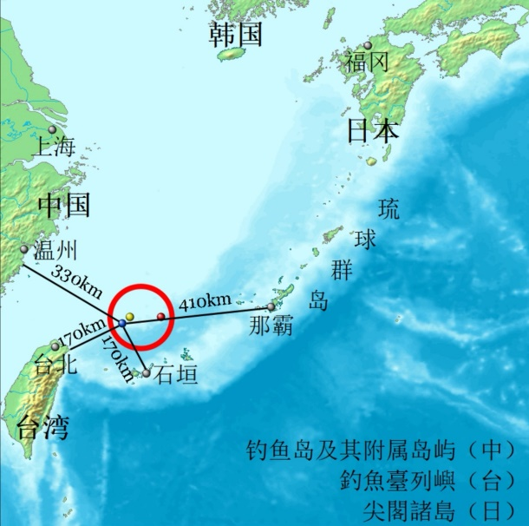

上图为钓鱼台列屿位置（蓝：钓鱼台（鱼钓岛、钓鱼屿）、黄：黄尾屿、红：赤尾屿）

## 黄岩岛

黄岩岛：中华人民共和国、中华民国、菲律宾

## 仁爱礁

仁爱礁：中华人民共和国、菲律宾、中华民国

## 中业岛

中业岛：中华民国、菲律宾、越南、中华人民共和国

## 西沙群岛

西沙群岛：中华人民共和国、中华民国和越南

## 中沙群岛

中沙群岛：中华人民共和国、中华民国和菲律宾

## 南沙群岛

南沙群岛：中华人民共和国、中华民国和越南、菲律宾、马来西亚、汶莱、印度尼西亚（中华人民共和国和中华民国声称拥有全部主权）

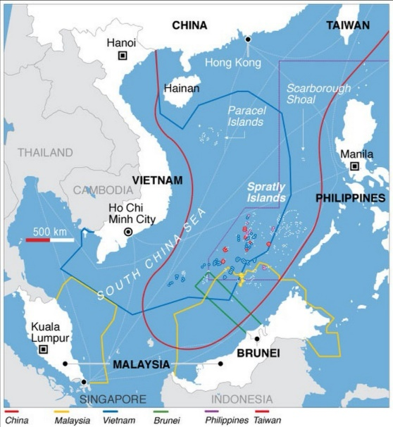

上图为沿岸国家对南中国海的声索

## 白头山（长白山）南部

白头山（长白山）南部：朝鲜、中华人民共和国中华民国

# 中国民族势力

## 东突厥斯坦

## 西藏